室内散热器组对与安装施工工艺标准

依据标准：
《建筑工程施工质量验收统一标准》 GB50300-2001
《建筑给水排水及采暖工程施工质量验收规范》 GB50242-2002
1、范围
本工艺标准适用于灰铸铁长翼型，圆翼型、柱型和M132型散热器组对与安装，钢制扁管型、板型、柱型和串片型散热器的安装工程。
2、施工准备
2.1材料要求：
2.1.1散热器（铸铁、钢制）：散热器的型号，规格，使用压力必须符合设计要求，并有出厂合格证；散热器不得有砂眼、对口面凹凸不平，偏口、裂缝和上下口中心距不一致等现象。翼型散热器翼片完好。钢串片的翼片不得松动、卷曲、碰损。钢制散热器应造型美观，丝扣端正，松紧适宜，油漆完好，整组炉片不翘楞。
2.1.2散热器的组对零件：对丝、炉堵、炉补心、丝扣圆翼法兰盘、弯头、弓形弯管、短丝、三通、弯头、油任、螺栓螺母应符合质量要求，无偏扣、方扣、乱丝、断扣。丝扣端正，松紧适宜。石棉橡胶垫以1mm厚为宜（不超过1.5mm厚），并符合使用压力要求。
2.1.3其它材料：圆钢、拉条垫、托钩、固定卡、膨胀螺栓、钢管、冷风门、机油、铅油、麻线、防锈漆及水泥的选用应符合质量和规范要求。
2.2主要机具：
2.2.1机具：台钻、手电钻、冲击钻、电动试压泵、沙轮锯、套丝机。
2.2.2工具：铸铁散热器组对架子，对丝钥匙、压力案子、管钳、铁刷子、锯条、手锤、活扳子、套丝板、自制扳子、錾子、钢锯、丝锥、煨管器、手动试压泵、气焊工具、散热器运输车等。
2.2.3量具：水平尺、钢尺、线坠、压力表。
2.3作业条件：
2.3.1组对场地有水源、电源。
2.3.2铸铁散热片、托钩和卡子均已除锈干净，并刷好一道防锈漆。
2.3.3室内墙面和地面抹完。
2.3.4室内采暖干管、立管安装完毕，接往各散热器的支管预留管口的位置正确，标高符合要求。
2.3.5散热器安装地点不得堆放施工材料或其它障碍物品。
3、操作工艺
3.1工艺流程：
编制组片统计表→散热器组对→外拉条预制、安装→散热器单组水压试验→散热器安装→散热器冷风门安装→支管安装→系统试压→刷漆
3.2按施工图分段分层分规格统计出散热器的组数、每组片数，列成表以便组对和安装时使用。
3.3各种型号的铸铁柱型散热器组对：
3.3.1组对前要备有散热器组对架子或根据散热器规格用100×100木方平放在地上，楔四个铁桩用铅丝将木方绑牢加固，做成临时组对架。
3.3.2组对密封垫采用石棉橡胶垫片，其厚度不超过1.5mm，用机油随用随浸。
3.3.3将散热器内部污物倒净，用钢刷子除净对口及内丝处的铁锈，正扣朝上，依次码放。
3.3.4按统计表的数量规格进行组对，组对散热器片前，做好丝扣的选试。
3.3.5组对时应两人一组摆好第一片，拧上对丝一扣，套上石棉橡胶垫，将第二片反扣对准对丝，找正后两人各用一手扶住炉片，另一手将对丝钥匙插入对丝内径，先向回徐徐倒退，然后再顺转，使两端入扣，同时缓缓均衡拧紧，照此逐片组对至所需的片数为止。
3.3.6将组成的散热器慢慢立起，用人工或车运至集中地点。
3.4外拉条预制、安装：
3.4.1根据散热器的片数和长度，计算出外拉条长度尺寸，切断φ8～φ10的圆钢并进行调直，两端收头套好丝扣，将螺母上好，除锈后刷防锈漆一遍。
3.4.220片及以上的散热器加外拉条，在每根外拉条端头套好一个骑码，从散热器上下两端外柱内穿入四根拉条，每根再套上一个骑码带上螺母；找直后用扳子均匀拧紧，丝扣外露不得超过一个螺母厚度。
3.5散热器水压试验。
3.5.1将散热器抬到试压台上，用管钳子上好临时炉堵和临时补心，上好放气嘴，联接试压泵；各种成组散热器可直接联接试压泵。
3.5.2试压时打开进水截门，往散热器内充水，同时打开放气嘴，排净空气，待水满后关闭放气嘴。
3.5.3加压到规定的压力值时，关闭进水截门，持续5分钟，观察每个接口是否有渗漏，不渗漏为合格。


3.5.4如有渗漏用铅笔做出记号，将水放尽，卸下炉堵或炉补心，用长杆钥匙从散热器外部比试，量到漏水接口的长度，在钥匙杆上做标记，将钥匙从散热器对丝孔中伸入至标记处，按丝扣旋紧的方向拧动钥匙，使接口继续上紧或卸下换垫，如有坏片需换片。钢制散热器如有砂眼渗漏可补焊，返修好后再进行水压试验，直到合格。不能用的坏片要作明显标记（或用手锤将坏片砸一个明显的孔洞单独存放），防止再次混入好片中误组对。
3.5.5打开泄水阀门，拆掉临时丝堵和临时补心，泄净水后将散热器运到集中地点，补焊处要补刷二道防锈漆。
3.6散热器安装：
3.6.1按设计图要求，利用所作的统计表将不同型号、规格和组对好并试压完毕的散热器运到各房间，根据安装位置及高度在墙上画出安装中心线。
3.6.2托钩和固定卡安装：
3.6.2.1柱型代腿散热器固定卡安装。从地面到散热器总高的3/4画水平线，与散热器中心线交点画印记，此为15片以下的双数片散热器的固定卡位置。单数片向一侧错过半片。16片以上者应载两个固定卡，高度仍在散热器3/4高度的水平线上，从散热器两端各进去4～6片的地方栽入。各种柱形散热器外形尺寸（图3.6.2.1）。
3.6.2.2挂装柱型散热器：托钩高度应按设计要求并从散热器的距地高度上返45mm画水平线。托钩水平位置采用画线尺来确定，画线尺横担上刻有散热片的刻度。画线时应根据片数及托钩数量分布的相应位置，画出托钩安装位置的中心线，挂装散热器的固定卡高度从托钩中心上返散热器总高的3/4画水平线，其位置与安装数量同带腿片安装。挂装柱型散热器外形尺寸见图3.6.2.2.1和3.6.2.2.2（括号内尺寸）。
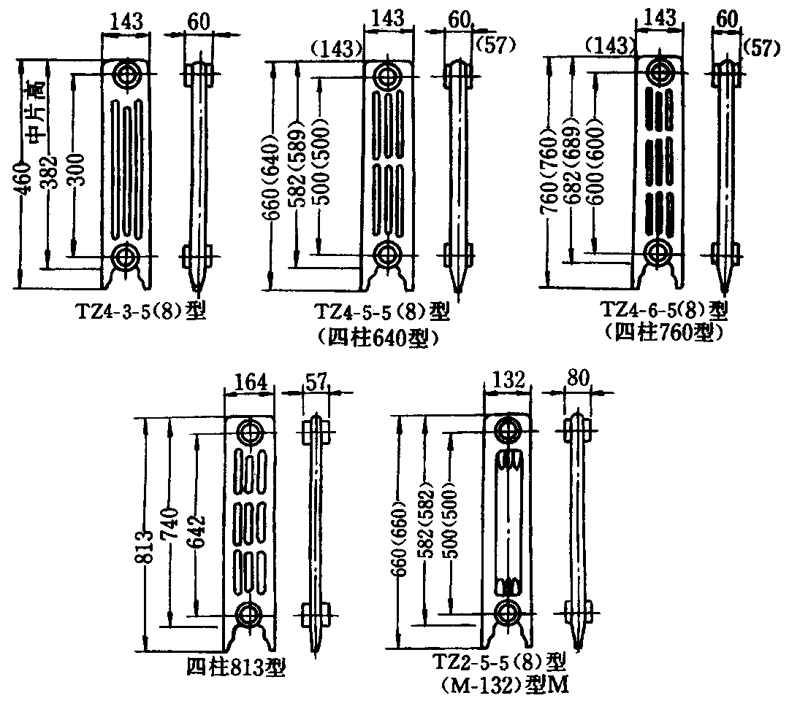
图3.6.2.2.1
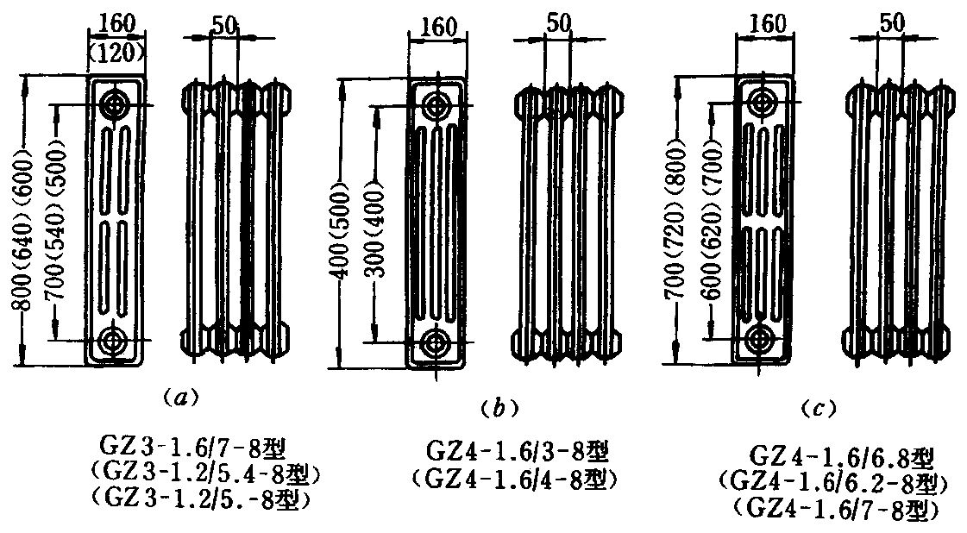
图3.6.2.2.2
（a）钢制三柱型散热器（带横水道）；（b）钢制四柱型散热器（无横水道）；（c）钢制四柱型散热器（带横水道）
3.6.2.3用錾子或冲击钻等在墙上按画出的位置打孔洞。固定卡孔洞的深度不少于80mm，托钩孔洞的深度不少于120mm，现浇混凝土墙的深度为100mm（使用膨胀螺栓应按膨胀螺栓的要求深度）。
3.6.2.4用水冲净洞内杂物，填入M20水泥砂浆到洞深的一半时，将固卡、托钩插入洞内，塞紧，用画线尺或φ70mm管放在托钩上，用水平尺找平找正，填满砂浆抹平。
3.6.2.5柱型散热器的固定卡及托钩按图3.6.2.5.1加工。托钩及固定卡的数量和位置按图3.6.2.5.2安装（方格代表炉片）。
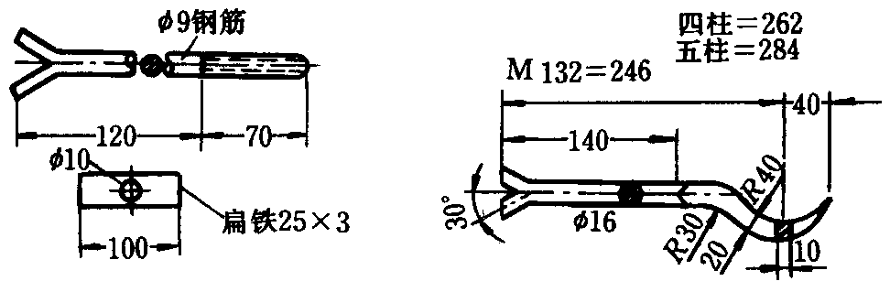
图3.6.2.5.1
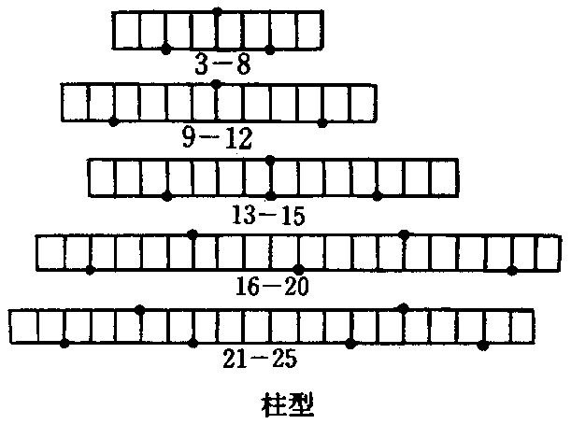
图3.6.2.5.2
.6.2.6柱型散热器卡子托钩安装见图3.6.2.6。
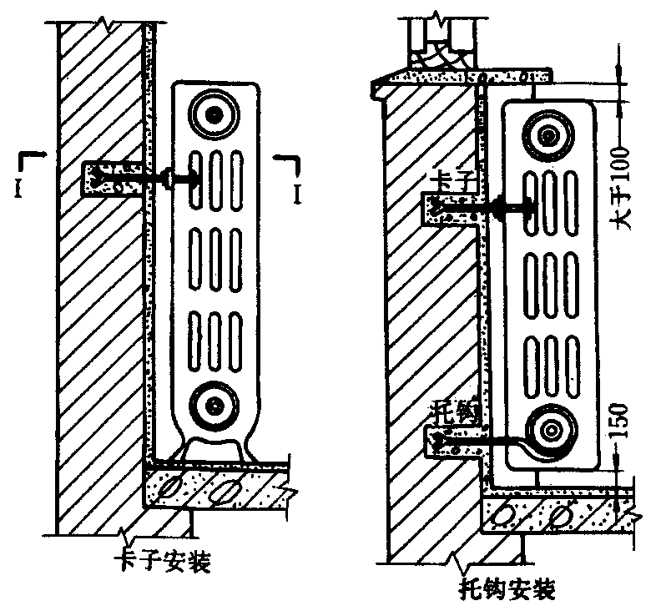
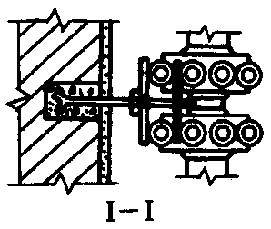 | 说明：  1．MI32型及柱型上部为卡子，下部为托钩。  2．散热器离墙净距25～40mm。
图3.6.2.6
3.6.2.7用上述同样的方法将各组散热器全部卡子托钩栽好；成排托钩卡子需将两端钩、卡栽好，定点拉线，然后再将中间钩、卡按线依次栽好。
3.6.2.8圆翼型、长翼型及辐射对流散热器（FDS-Ⅰ型～Ⅲ型）托钩都按图3.6.2.8.1加工，翼型铸铁散热器安装时全部使用上述托钩。圆翼型每根用2个；托钩位置应为法兰外口往里返50mm处。长翼型托钩位置和数量按图3.6.2.8.1安装。辐射对流散热器的安装方法同柱型散热器。固定卡尺寸见图3.6.2.8.2。固定卡的高度为散热器上缺口中心。翼型散热器尺寸见图3.6.2.8.3，安装方法同柱型散热器。
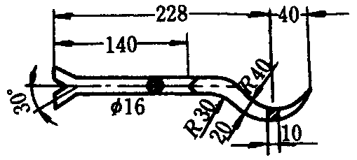
图3.6.2.8.1
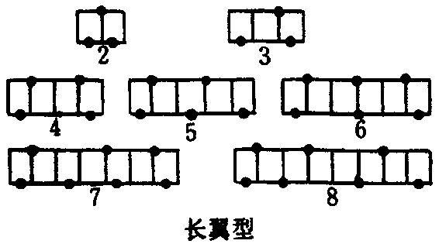
图3. 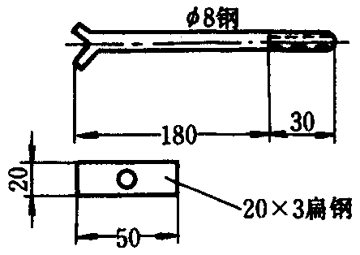6.2.8.2

图3.6.2.8.2
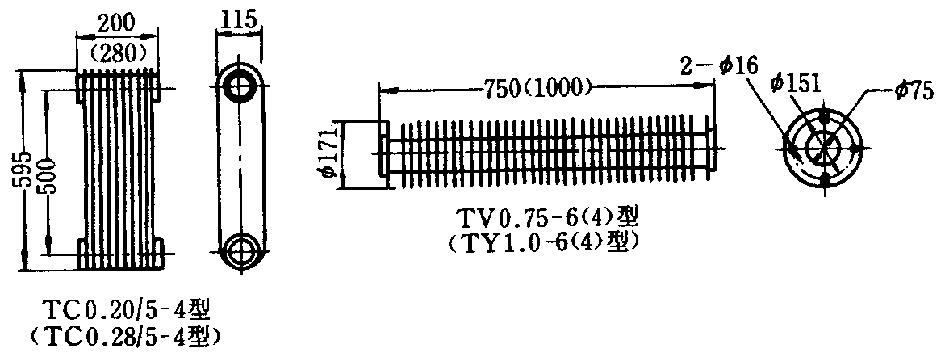
图3.6.2.8.3
每组钢制闭式串片型散热器及钢制板式散热器的四角上焊带孔的钢板支架，而后将散热器固定在墙上的固定支架上。固定支架按图3.6.2.8.4加工。固定支架的位置按设计高度和各种钢制串片及板式散热器的具体尺寸分别确定。安装方法同柱型散热器（另一种作法是按厂家带来的托钩进行安装）。在混凝土预制墙板上可以先下埋件，再焊托钩与固定架；在轻质板墙上，钩卡应用穿通螺栓加垫圈固定在墙上。
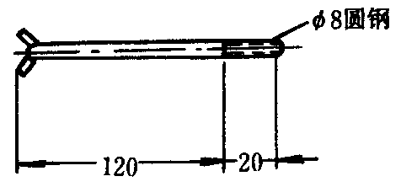
图3.6.2.8.4
3.6.2.9各种散热器的支托架安装数量应符合表3.6.2.9的要求。
支托架安装数量表 表3.6.2.9
散热器类型 | 每组片数 | 固定卡（个） | 下托钩（个） | 合计（个）
各种铸铁及钢制柱型炉片铸铁辐射对流散热器，M132型 | 3～12  13～15  16～20  21片及以上 | 1  1  2  2 | 2  3  3  4 | 3  4  5  6
铸铁圆翼型 | 每根散热器均按2个托钩计
各种钢制闭式散热器 | 高在300及以下规格焊工3个固定架，300能上能下上焊4个固定架，≤300每组3个固定螺栓，＞300每组4个固定螺栓
各种板式散热器 | 每组装四个固定螺栓，（或装四个厂家生产的托钩）
注：钢制闭式散热器也可以按厂家每组配套的托架安装。
3.6.3散热器安装：
3.6.3.1将柱型散热器（包括铸铁和钢制）和辐射对流散热器的炉堵和炉补心抹油，加石棉橡胶垫后拧紧。
3.6.3.2带腿散热器稳装。炉补心正扣一侧朝着立管方向，将固定卡里边螺母上至距离符合要求的位置，套上两块夹板，固定在里柱上，带上外螺母，把散热器推到固定的位置，再把固定卡的两块夹板横过来放平正，用自制管扳子拧紧螺母到一定程度后，将散热器找直、找正，垫牢后上紧螺母。
3.6.3.3将挂装柱型散热器和辐射对流散热器轻轻抬起放在托钩上立直，将固定卡摆正拧紧。
3.6.3.4圆翼型散热器安装。将组装好的散热器抬起，轻放在托钩上找直找正。多排串联时，先将法兰临时上好，然后量出尺寸，配管连接。
3.6.3.5钢制闭式串片式和钢制板式散热器抬起挂在固定支架上，带上垫圈和螺母，紧到一定程度后找平找正，再拧紧到位。
3.7散热器冷风门安装
3.7.1按设计要求，将需要打冷风门眼的炉堵放在台钻上打φ8.4的孔，在台虎钳上用1/8″丝锥攻丝。
3.7.2将炉堵抹好铅油，加好石棉橡胶垫，在散热器上用管钳子上紧。在冷风门丝扣上抹铅油，缠少许麻丝，拧在炉堵上，用扳子上到松紧适度，放风孔向外斜45°（宜在综合试压前安装）。
3.7.3钢制串片式散热器、扁管板式散热器按设计要求统计需打冷风门的散热器数量，在加工定货时提出要求，由厂家负责作好。
3.7.4钢板板式散热器的放风门采用专用放风门水口堵头，定货时提出要求。
3.7.5圆翼型散热器放风门安装，按设计要求在法兰上打冷风门眼，作法同炉堵上装冷风门。
4、质量标准
主控项目
4.1散热器组对后，以及整组出厂的散热器在安装之前应作水压试验。试验压力
如设计无要求时应为工作压力的1.5倍，但不小于0.6MPa。
检验方法:试验时间为2～3min，压力不降且不渗不漏。
4.2水泵、水箱、热交换器等辅助设备安装的质量检验与验收应按本规范第4.4
节和第13.6节的相关规定执行。
一般项目
4.3散热器组对应平直紧密，组对后的平直度应符合表4.3规定。
表4.3组对后的散热器平直度允许偏差
项次 | 散热器类型 | 片数 | 允许偏差(mm)
1 | 长翼型 | 2～4 | 4
1 | 长翼型 | 5～7 | 6
2 | 铸铁片型 | 3～15 | 4
2 | 钢制片型 | 16～25 | 6
检验方法:拉线和尺量
4.4组对散热器的垫片应符合下列规定:
1组对散热器垫片应使用成品，组对后垫片外露不应大于1mm。
2散热器垫片材质当设计无要求时，应采用耐热橡胶。
检验方法:观察和尺量检查。
4.5散热器支架、托架安装，位置应准确，埋设牢固。散热器支架、托架数量，
应符合设计或产品说明书要求。如设计未注时，则应符合表4.5的规定。

表4.5 散热器支架、托架数量
项次 | 散热器型式 | 安装方式 | 每组片数 | 上部托钩或卡架数 | 下部托钩或卡架数 | 合计
1 | 长翼型 | 挂墙 | 2～4 | 1 | 2 | 3
1 | 长翼型 | 挂墙 | 5 | 2 | 2 | 4
1 | 长翼型 | 挂墙 | 6 | 2 | 3 | 5
1 | 长翼型 | 挂墙 | 7 | 2 | 4 | 6
2 | 柱型  柱翼型 | 挂墙 | 3～8 | 1 | 2 | 3
2 | 柱型  柱翼型 | 挂墙 | 9～12 | 1 | 3 | 4
2 | 柱型  柱翼型 | 挂墙 | 13～16 | 2 | 4 | 6
2 | 柱型  柱翼型 | 挂墙 | 17～20 | 2 | 5 | 7
2 | 柱型  柱翼型 | 挂墙 | 21～25 | 2 | 6 | 8
3 | 柱型  柱翼型 | 带足  落地 | 3～8 | 1 | -- | 1
3 | 柱型  柱翼型 | 带足  落地 | 8～12 | 1 | -- | 1
3 | 柱型  柱翼型 | 带足  落地 | !3～16 | 2 | -- | 2
3 | 柱型  柱翼型 | 带足  落地 | 17～20 | 2 | -- | 2
3 | 柱型  柱翼型 | 带足  落地 | 21～25 | 2 | -- | 2
检验方法:现场清点检查
4.6散热器背面与装饰后的墙内表面安装距离，应符合设计或产品说明书要求。如设计未注明，应为30mm。
检验方法:尺量检查。
4.7散热器安装允许偏差应符合表4.7的规定。
表4.7散热器安装允许偏差和检验方法
项次 | 项目 | 允许偏差(mm) | 检验方法
1 | 散热器背面与墙内表面距离 | 3 | 尺量
2 | 与窗中心线或设计定位尺寸 | 20 | 尺量
3 | 散热器垂直度 | 3 | 吊线和尺量
4.8铸铁或钢制散热器表面的防腐及面漆应附着良好，色泽均匀，无脱落、起泡、流淌和漏涂缺陷。
检验方法:现场观察。
5、成品保护
5.1散热器组对、试压安装过程中要立向抬运，码放整齐。在土地上操作放置时下面要垫木板，以免歪倒或触地生锈，未刷油前应防雨、防锈。
5.2散热器往楼里搬运时，应注意不要将木门口、墙角地面磕碰坏。应保护好柱型炉片的炉腿，避免碰断。翼型炉片防止翼片损坏。
5.3剔散热器托钩墙洞时，应注意不要将外墙砖顶出墙外。在轻质墙上栽托钩及固定卡时应用电钻打洞，防止将板墙剔裂。
5.4钢制串片散热器在运输和焊接过程中防止将叶片碰倒，安装后不得随意登踩，应将卷曲的叶片整修平整。
5.5喷浆前应采取措施保护已安装好的散热器，防止污染，保证清洁。叶片间的杂物应清理干净，并防止掉入杂物。
6、应注意的质量问题
6.1散热器安装位置不一致。没按图纸施工或测量炉钩炉卡尺寸不准确造成。
6.2散热器对口的石棉橡胶垫过厚，衬垫外径突出对口表面。使用衬垫厚度超过1.5mm或使用双垫，衬垫外径过大，应使用合格的衬垫；圆翼法兰衬垫厚度不得超过3mm。
6.3散热器安装不稳固。这是由于托钩弧度与散热器不符或接触不严密，托钩、炉卡不牢，柱型散热器腿着地不实造成，应采取措施补救。
6.4炉钩炉卡不牢不正。栽入孔洞太浅、洞内清洗不干净，水泥标号太低或砂浆没填实而造成不牢；栽入时没有找正或位置不准确造成炉钩、炉卡不正。
6.5炉堵、炉补心上扣过少。由于丝扣过紧造成，安装前应做好丝扣的选试。
6.6落地安装的柱型散热器腿片数量不对，位置不均。要求14片及以下的安装两个腿片，15～24片的应安装3个腿片，25片及以上的安装4个腿片，腿片分布均匀。
6.7挂式散热器距地高度按设计要求确定，设计无要求时，一般不低于150mm，但明装散热器上表面不得高于窗台标高。
6.8圆翼型散热器掉翼面安装时应向下或朝墙安装，以免影响美观；组对时中心及偏心法兰不要用错，保证水或凝结水能顺利流出散热器。
6.9要与土建施工配合，保证立管预留口和地面标高的准确性，以避免造成散热器安装困难，避免出现锯、卧、垫炉腿现象。
7、质量记录
7.1应有材料设备的出厂合格证。
7.2材料及设备进场检验记录。
7.3组对炉片及单组散热器的试压记录。
8、安全环保措施
8.1进入现场必须遵守安全生产六大纪律。
8.2在拉设临时电源时，电线均应架空，过道须用钢管保护，不得乱拖乱拉，以免电线被车辗物压。
8.3电箱内电气设备应完整无缺，设有专用漏电保护开关，必须按“一机一闸一漏一箱”要求设置。
8.4所有移动电具，都应具有二级漏电保护，电线无破损，插头插座应完整，严禁不用插头而用电线直接插入插座内。
8.5各类电机械应勤加保养，及时清洗、注油，在使用时如遇中途停电或暂时离开，必须关闭电门或拔出插头。
8.6使用切割机时，首先检查防护罩是否完整，后部严禁有易燃易爆物品，切割机不得代替砂轮磨物，严禁用切割机切割麻丝和木块。
8.7煨弯管时，首先要检查煤炭中有无爆炸物，砂子烘干，以防爆炸。灌砂台搭设牢固.以防倒塌伤人
8.8用车辆运输管材、管件，要绑扎牢固，人力搬运，起落要一致，通过沟、坑、并，要搭好马道，不得负重跨越。用滚杠运输，要防止压脚，并不准用手直接调整滚杠。管子滚动前方，不得有人。
8.9在平台(架)上组对散热器两人同时拧紧对丝时，搬运时，要相互照应，用力均匀、一致。
8.10散热器组对和试压后，要用木方分层垫平放稳或支撑牢固，防止滑倒后伤人。
8.11用小车运输组装和试压后的散热器要设专人扶住，防止滑下伤人。若用人抬运时分工应明确，步调一致。

